Agrégation Interne 2000

Corrigé des Exercices de Diffraction, Thermodynamique
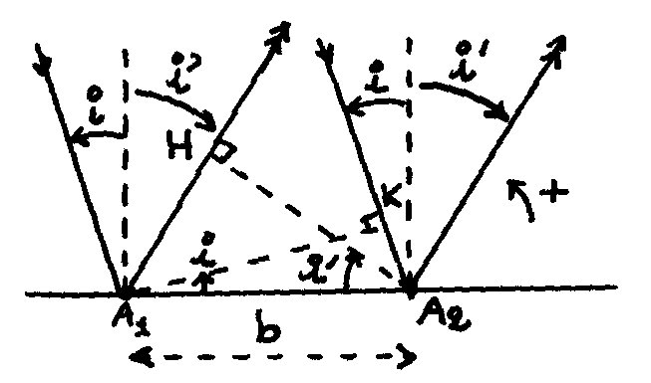
Exo n°1 : Monochromateur à réseau (ENSAM 1977).
1.1. Etablissement de la formule générale des réseaux par réflexion : on calcule la différence de marche entre les faisceaux incident & diffracté : $δ=A_{1}H−A_{2}K=b\text{.}\left|\text{sin}i'\right|−b\text{.}\left|\text{sin}i\right|$.
D’après l’orientation positive choisie sur la figure : i > 0, i’ < 0. Il y aura interférence constructive (donc maximum de lumière) si on a : $δ={mλ}_{o}$, m étant un entier relatif. On obtient :
$\text{sin}i+\text{sin}i'=m\frac{λ_{o}}{b}$.
Le réseau étant éclairé en incidence normale, i’ = 0, & la figure de l’énoncé implique i < 0, d’où, avec m = - 2 : $\text{sin}i=m\frac{λ_{o}}{b}$. La période b du réseau & le nombre n de traits par millimètre sont reliés par la relation : $b=\frac{1}{n}=\frac{1}{\text{500}\text{.}{\text{10}}^{3}}=2μm$. Alors : $\left|\text{sin}i\right|=2\frac{λ_{o}}{b}=\frac{2\text{.}5\text{.}{\text{10}}^{−7}}{2\text{.}{\text{10}}^{−6}}=\frac{1}{2}⇒i=−\text{30}°$.

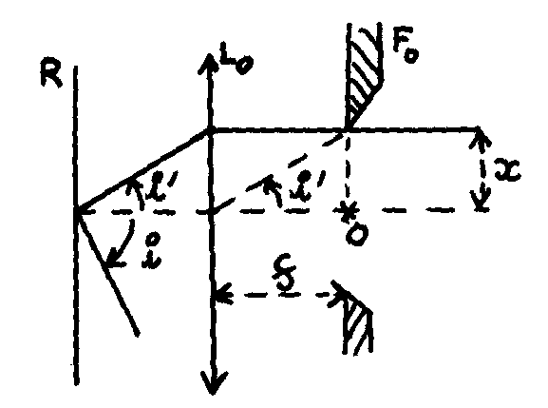1.2.a. L’angle i étant inchangé, on a toujours $\left|\text{sin}i\right|=2\frac{λ_{o}}{b}$. Formule fondamentale des réseaux : $\text{sin}i'=m\frac{λ}{b}−\left|\text{sin}i\right|=\frac{m}{b}\left(λ−λ_{o}\right)$. Or :
$\text{tan}i'=\frac{x}{f}=\frac{\text{sin}i'}{\sqrt{1−{\text{sin}}^{2}i'}}⇒\frac{x}{f}=\frac{m}{b}\frac{\left(λ−λ_{o}\right)}{\sqrt{1−\frac{m^{2}}{b^{2}}{\left(λ−λ_{o}\right)}^{2}}}$. Si la grandeur $λ−λ_{o}=Δλ$ est exprimée en micromètres, dans la même unité b = 2 & avec m = 2 & f = 10³ mm, on a : $x_{\text{mm}}=\text{1000}\frac{{Δλ}_{μm}}{\sqrt{1−{\left({Δλ}_{μm}\right)}^{2}}}$.
1.2.b. Alors : ${Δλ}_{μm}\text{<<}1$, donc : $x_{\text{mm}}=\text{1000}{Δλ}_{μm}$.
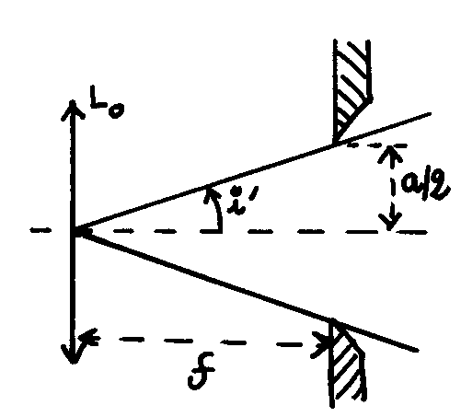1.3.a. Le rayon extrême correspond à $\text{tan}i'=\frac{a}{2f}$. Or :
$\frac{a}{f}={\text{10}}^{−4}\text{<<}1⇒\text{tan}i'≈i'=\frac{a}{2f}$, & on peut utiliser la formule approchée précédente : $x=\frac{a}{2}=f\frac{m}{b}Δλ$. Or : $Δλ=\frac{{Δλ}_{1}}{2}⇒{Δλ}_{1}=\frac{\text{ab}}{\text{mf}}$.
AN : ${Δλ}_{1}=\frac{\text{ab}}{\text{mf}}=\frac{{\text{10}}^{−4}2\text{.}{\text{10}}^{−6}}{2\text{.}1}=0\text{,1 nm}$.
Remarque : $\frac{λ_{o}}{a}=\frac{5\text{.}{\text{10}}^{−7}}{{\text{10}}^{−4}}=5\text{.}{\text{10}}^{−3}\text{<<}1$ & on peut négliger le phénomène de diffraction par la fente F_{o}.
1.3.b. Le pouvoir séparateur théorique du réseau est donné (cf cours) par : $R=\frac{λ_{o}}{Δλ}=\text{mN}$, d’où on déduit que :

$Δλ=\frac{λ_{o}}{\text{mN}}=\frac{5\text{.}{\text{10}}^{−7}}{2\text{.}{\text{10}}^{4}}=2\text{5 pm}<{Δλ}_{1}$, ce qui montre bien que ce sont les phénomènes de diffraction qui limitent le pouvoir de résolution des appareils.

1.3.c. Si la fente source F₁ a une largeur nulle, l’ouverture de F_{o} limite le pouvoir de résolution de l’appareil suivant : $R=\frac{λ_{o}}{{Δλ}_{1}}$ d’après la question 1.3.a. Si maintenant c’est la fente F_{o} qui a une largeur nulle, l’ouverture de la fente source F₁ limitera elle aussi le pouvoir de résolution de l’appareil, avec la même bande passante ${Δλ}_{1}$ d’après l’énoncé. Si l’on ajoute alors tous les effets limitant la résolution de l’appareil (diffraction, largeur finie des deux fentes F_{o} & F₁), la bande passante totale du monochromateur vaut : ${Δλ}_{t}=Δλ+2{Δλ}_{1}=2\text{25 pm}$.

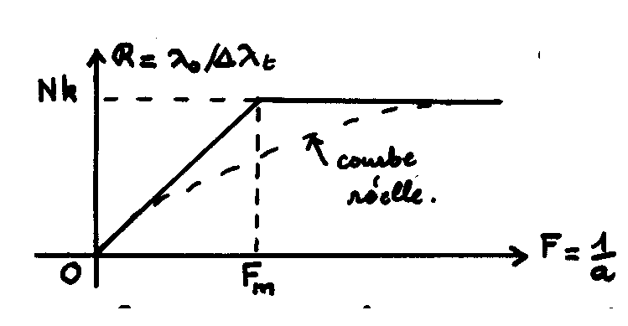Remarque : il résulte des calculs précédents que les deux fentes F_{o} & F₁ agissent de façon indépendante. Si on suppose F_{o} fermée par exemple, le pouvoir séparateur de l’instrument vaut alors $R=\frac{λ_{o}}{Δλ+{Δλ}_{1}}$, où $Δλ$ traduit l’influence des phénomènes de diffraction & ${Δλ}_{1}$l’influence de la largeur non nulle de la fente source F₁. On introduit la « finesse » de la fente source, soit $F=\frac{1}{a}$, & on représente la courbe donnant $R=f(F)$ :
- Si $F\text{>>}F_{m}$(avec $Δλ={Δλ}_{1}$pour $F=F_{m}$), la fente source est quasiment fermé & ne contribue plus à élargir les images, de sorte que les performances de l’appareil ne sont plus limitées que par la seule diffraction, & on retrouve le pouvoir de résolution théorique de l’instrument d’optique parfait, soit $R=\text{mN}$ (sur la figure, m devient k).
- Si $F\text{<<}F_{m}$, la largeur importante de la fente source étale les images des raies bien plus que la diffraction, qui devient alors négligeable. On montre en cours qu’alors $R≈\text{mN}\frac{F}{F_{m}}$, & l’appareil ne fonctionne pas au mieux de ses possibilités.
Ainsi, avec la valeur de a proposée par l’énoncé : ${Δλ}_{1}=4Δλ⇒a_{m}=\frac{1}{F_{m}}=\frac{a}{4}$. Il faut donc réaliser la condition $a<a_{m}=\text{25}μm$ pour exploiter au mieux l’appareil.
Signalons enfin que la courbe en trait plein ne prend en compte que l’effet dominant, la courbe réelle étant en pointillé (& divise par 2 la valeur de R pour F = F_{m}).

2.1. Les deux faces de la lame à faces parallèles sont limitées par des dioptres plans pour lesquels on peut écrire : $r=\frac{1−n}{1+n}$ & r’ = - r. Il en résulte que $R'=R⇒T'=T$. Donc si I_{o} est l’intensité du rayon incident, le rayon émergent a l’intensité : $I=I_{o}T^{2}$. Le pourcentage demandé vaut alors :
$\frac{I}{I_{o}}=T^{2}={\left(1−R\right)}^{2}={\left[1−{\left(\frac{1−n}{1+n}\right)}^{2}\right]}^{2}={\left[1−{\left(\frac{1−1,6}{1+1,6}\right)}^{2}\right]}^{2}≈\text{90}\text{\%}$.

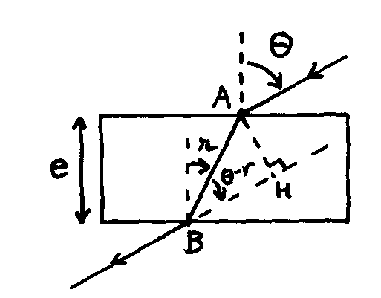2.2. Troisième loi de Descartes : $\text{sin}θ=n\text{sin}r$. θ étant petit, on a la loi limite de Képler : $θ=n\text{.}r$. On calcule : $\text{AB}=\frac{e}{\text{cos}r}≈e$au second ordre près en r, puis la translation du rayon $\text{AH}=\text{AB}\text{.}\text{sin}\left(θ−r\right)$, soit aussi :
$\text{AH}≈\text{AB}\text{.}\left(θ−r\right)=eθ\left(1−\frac{1}{n}\right)$, & cette translation est appelée x₁ par l’énoncé, d’où : $x_{1}=eθ\text{.}\left(1−\frac{1}{n}\right)⇒x_{1}\left(\text{mm}\right)=5θ\text{.}\left(1−\frac{1}{1,6}\right)=1,\text{88}\text{.}θ(\text{rad})$.
3.1. Equation d’équilibre du cadre du galvanomètre (donc en régime permanent , alors seul joue le couple de rappel) : ${Cθ}_{\text{RP}}=Φ_{o}I_{\text{RP}}$, où C est la constante de torsion du fil, & $Φ_{o}=\text{NSB}$une constante de l’appareil homogène à un flux magnétique. La sensibilité du galvanomètre est définie (d’après son unité) par la relation : $σ=\frac{dθ}{\text{dI}}=\frac{Φ_{o}}{C}=\frac{θ_{\text{RP}}}{I_{\text{RP}}}$, & on égale les deux valeurs de x obtenues aux questions 1.2.b & 2.2, soit : $1,\text{88}\text{.}θ=\text{1000}\text{.}\left(λ−λ_{o}\right)$, & on dérive par rapport au courant : $1,\text{88}\frac{dθ}{\text{dI}}=\text{1000}\frac{dλ}{\text{dI}}$, & avec $σ=\frac{dθ}{\text{dI}}$ on obtient : $\frac{dλ}{\text{dI}}=1,\text{88}\text{.}{\text{10}}^{−3}μ\text{m/mA}$.

3.2. On a vu que $σ=\frac{θ}{I}⇒I=\frac{θ}{σ}$, avec $1,\text{88}\text{.}θ=\text{1000}\text{.}Δλ$, donc : $I=\frac{\text{1000}\text{.}{Δλ}_{t}}{1,\text{88}\text{.}σ}$.
AN : ${Δλ}_{t}=2\text{25 pm}=2,\text{25}\text{.}{\text{10}}^{−4}μm⇒I=\frac{{\text{10}}^{3}2,\text{25}\text{.}{\text{10}}^{−4}}{1,\text{88}\text{.}1}=0,\text{12 mA}$. Pour vérifier la validité des approximations faites : $θ=σI=0,\text{12}\text{.}\text{57}≈7°$, soit : $\text{sin}θ≈0,\text{12}≈θ=σI$.

Exo n°2 : Pompe à chaleur à fréon (ENSI P).
A. Questions générales :
1. Les processus 1-2 et 5-4 correspondant à des changements d'état sont isobares et isothermes. Le détendeur est un système ouvert, on écrit le Premier principe pour un système ouvert :
$\text{dh}+{\text{de}}_{c}={δq}_{e}+{δw}_{i}$. On néglige la variation d'énergie cinétique, le système est calorifugé et il n'y a pas de partie mobile, il reste dh = 0 donc le processus 4-1 est isenthalpe.

2. Voir solution sur le diagramme page suivante.

3. Les lectures sur le diagramme conduisent au tableau de résultats suivant (pressions en bars, températures en degrés Celsius, enthalpies massiques en kJ/kg, entropies massiques en kJ.kg-1K-1) :

 | 1 | 2 | 3 | 4 | 5
T | 16 | 16 | 65 | 60 | 60
P | 5 | 5 | 15 | 15 | 15
h | 96 | 194 | 213 | 96 | 209
s | 0,350 | 0,684 | 0,684 | 0,339 | 0,671
Titre : x1 = 0,314 = π/10.
4. Compression 2-3 isentropique : $T_{2}^{γ}P_{2}^{1−γ}=T_{3}^{γ}P_{3}^{1−γ}$, soit : ${\left(\frac{T_{3}}{T_{2}}\right)}^{γ}={\left(\frac{P_{3}}{P_{2}}\right)}^{γ−1}$
${\left(\frac{T_{3}}{T_{2}}\right)}^{γ}={\left(\frac{P_{3}}{P_{2}}\right)}^{γ−1}⇒\frac{γ}{γ−1}=\frac{\text{Ln}({P_{3}}/{P_{2}})}{\text{Ln}({T_{3}}/{T_{2}})}=\frac{\text{Ln}({\text{15}}/5)}{\text{Ln}({\text{338}}/{\text{289}})}=7,\text{015}⇒γ=\frac{7,\text{015}}{6,\text{015}}=1,\text{17}$ valeur vraisemblable car la molécule de fréon comprend 5 atomes, donc γ diminue.
Calcul des chaleurs latentes de vaporisation :
- Sur 5-4 : on a une condensation complète (sur 1 kg), isobare, donc :
$lv(T_{4})=h_{5}−h_{4}=\text{209}−\text{96}=\text{113 kJ/kg}$ ;
- Sur 1-2 : on a une vaporisation partielle portant sur une masse (1 - x1) kg de liquide donc $(1−x_{1})lv(T_{2})=(h_{2}−h_{1})⇒lv(T_{2})=\frac{\text{194}−\text{96}}{0,\text{686}}=\text{143}\text{ kJ/kg}$, supérieur à $l_{v}(T_{4})$, cohérent car on sait que la loi $l_{v}(T)$ est décroissante.

B. Étude du compresseur :

5. En écrivant le Premier principe pour un système ouvert comme à la première question, on obtient : $w_{\text{23}}=h_{3}−h_{2}=\text{213}−\text{194}=\text{19 kJ/kg}$ d'après le diagramme. Un calcul en gaz parfaits ne serait pas justifié, car on est très près de la courbe de saturation, et de plus les isenthalpes sont fortement courbées dans le domaine de la compression.

C. Étude du condenseur :

6. Tout le trajet 3-5-4 est isobare, $q_{p}=Δh$, donc on obtient : $q_{1}=h_{4}−h_{3}=\text{96}−\text{213}=−\text{117 kJ/kg}$.

D. Étude du détendeur :
7. Entropie du mélange liquide - vapeur : $s(x,T)=c_{\text{lF}}\text{Ln}\frac{T}{T_{o}}+\frac{x\text{.}lv(T)}{T}$, où To est la température du point triple. Il en résulte que s = 0 si x = 0 et T = To, soit pour le liquide saturant à la température du point triple. Sur le diagramme, on lit que s = 0 pour to = - 42°C, soit To = 231 K. Au point 4, on a donc :
$s_{4}=c_{\text{lF}}\text{Ln}\frac{T_{4}}{T_{o}}⇒c_{\text{lF}}=\frac{0,\text{339}}{\text{Ln}({\text{333}}/{\text{231}})}=\text{0,93 kJ}\text{.}{\text{kg}}^{\text{-1}}K^{\text{-1}}$. Variation d'entropie massique sur (D) :
${Δs}_{\text{14}}=c_{l}\text{Ln}\frac{T_{1}}{T_{4}}+\frac{x_{1}l_{v}(T_{1})}{T_{1}}=0,\text{93}\text{.}\text{Ln}\frac{\text{289}}{\text{333}}+\frac{0,\text{314}\text{.}\text{143}}{\text{289}}=\text{0,024 kJ}\text{.}{\text{kg}}^{\text{-1}}K^{\text{-1}}$, alors que le tableau donnerait Δs = 0,011 kJ.kg-1K-1 ; on n'est pas très loin du point critique, l'hypothèse cl = cste n'est pas adaptée.

E. Étude de l'évaporateur :

8. 1-2 isobare, qp = Δh, donc : $q_{2}=h_{2}−h_{1}=\text{194}−\text{96}=\text{98 kJ/kg}$.

F. Étude globale du cycle :

9. Intégration du Premier principe sur le cycle :
$\oint{\text{dh}=0=q_{1}+q_{2}+w_{\text{23}}=−\text{117}+\text{98}+\text{19}=0}$, vérifié.

10. Définition de l'efficacité : $e=\frac{\text{Energie utile}}{\text{Energie coûteuse}}=\frac{\left|q_{1}\right|}{w_{\text{23}}}=\frac{\text{117}}{\text{19}}=6,\text{16}>1$ comme il se doit. Pour améliorer l'efficacité, il faut augmenter T2 (température de la source froide) pour réduire w.
Chauffage électrique : si on dépense w, on récupère w à la source chaude. Avec la pompe à chaleur, pour la même dépense d'énergie, on récupère e fois plus.

Exo n°3 : Générateur d’ultrasons (Banque PT 1998).

1. Rayonnement d’un seul transducteur :
1.1. Calcul identique à la diffraction par une fente infiniment fine, mais attention ! Ici, l’angle θ n’est pas petit ! La ddm entre l’onde issue du point M & celle issue du point O est donnée par : $δ=x\text{.}\text{sin}θ$. On en déduit : $ϕ(x)−ϕ(0)=kδ$. D’après l’énoncé, le principe d’Huyghens - Fresnel donne alors :
$\underline{\text{dP}}=A(r)e^{−\text{jkr}−\text{jkx}\text{sin}θ}\text{dx}$.

1.2. Même si l’énoncé ne le dit pas clairement, on admettra que ces ondes sont cohérentes, donc qu’on ajoute leurs amplitudes complexes, ce qui donne :
$\underline{P(r,θ)}=A(r)\text{.}e^{−\text{jkr}}\int_{−a}^{+a}{e^{−\text{jkx}\text{sin}θ}\text{dx}=}A(r)\text{.}e^{−\text{jkr}}{\left[\frac{e^{−\text{jkx}\text{sin}θ}}{−\text{jk}\text{sin}θ}\right]}_{−a}^{+a}=\text{aA}(r)\text{.}e^{−\text{jkr}}\text{.}\text{sinc}\left(\text{ka}\text{sin}θ\right)$. En comparant à la forme de l’énoncé, on en déduit : $K(r)=a\text{.}A(r)$ puisque le terme $e^{−\text{jkr}}$ est de module 1.

1.3. $X(θ)=\text{ka}\text{.}\text{sin}θ$, fonction impaire de θ. Il en résulte que $F(θ)$, rapport de fonctions impaires de θ, est paire. On a : $F(0)=1 ∧ F\left(\frac{π}{2}\right)=\frac{2}{π}≈0,\text{64}$. Avec les valeurs numériques, on obtient :
$X(θ)=\frac{2πa}{λ}\text{sin}θ=\frac{π}{3}\text{sin}θ$. $F(θ)$ s’annulerait si $X(θ)=\frac{π}{3}\text{sin}θ=nπ⇒\text{sin}θ=3n>1$, donc impossible, & $F(θ)$ ne s’annule jamais. Comme $\text{sin}θ$ varie entre 1 & - 1, $X\left(θ\right)$ varie entre $−\frac{π}{3} ∧ \frac{π}{3}$. Comme $\text{sinc}\left(\frac{π}{3}\right)=0,\text{83}$, la courbe est très écrasée.

2. Rayonnement d’un réseau de 128 transducteurs alignés :
2.1. La ddm entre l’onde issue du n-ième transducteur & celle issue du point O est donnée par : $δ=\text{nd}\text{.}\text{sin}θ$. On en déduit : $ϕ_{n}−ϕ_{o}=kδ=\text{nkd}\text{sin}θ$.

2.2. Chaque transducteur émet l’amplitude complexe $\underline{P(r,θ)}$ de la partie précédente, mais ces amplitudes sont maintenant déphasées (analogie : diffraction par N fentes identiques infiniment fines). On choisit l’origine des phases sur la transducteur n°0, donc $ϕ(0)=0$. Les ondes étant cohérentes, on a, en appelant ϕ le déphasage entre les ondes émises par deux transducteurs consécutifs :
$\underline{P}=\sum_{n}{\underline{P_{n}}=\underline{P_{o}}}\sum_{n=−\text{64}}^{+\text{63}}{e^{−\text{jn}ϕ}=\underline{P_{o}}\text{.}}e^{−\text{64}jϕ}\left[1+e^{−jϕ}+\text{.}\text{.}+e^{\text{127}jϕ}\right]$ car pour sommer la série géométrique, il faut que le premier terme soit égal à 1. Alors on a, en revenant à l’expression de l’onde émise par un transducteur vue à la question précédente :
$\underline{P}=\underline{P_{o}}\text{.}e^{−\text{64}jϕ}\frac{1−e^{\text{128}jϕ}}{1−e^{jφ}}=\underline{P_{o}}\text{.}e^{−j\frac{ϕ}{2}}\frac{e^{−\text{64}jϕ}−e^{\text{64}jϕ}}{e^{−j(ϕ/2)}−e^{j(ϕ/2)}}=\underline{P_{o}}\text{.}e^{−j\frac{ϕ}{2}}\frac{\text{sin}\left(\text{64}ϕ\right)}{\text{sin}\left(ϕ/2)\right)}$. En explicitant le déphasage, on obtient : $\underline{P(r,θ)}=a\text{.}A(r)\text{.}e^{−\text{jkr}}\text{sinc}\left(\frac{π}{3}\text{sin}θ\right)\text{.}e^{−j\frac{ϕ}{2}}\frac{\text{sin}\left(\text{64}\text{kd}\text{sin}θ\right)}{\text{sin}\left(\frac{1}{2}\text{kd}\text{sin}θ\right)}$. En module, on a :
$\left|\underline{P(r,θ)}\right|=a\text{.}A(r)\text{.}\text{sinc}\left(\frac{π}{3}\text{sin}θ\right)\frac{\text{sin}\left(\text{64}\text{kd}\text{sin}θ\right)}{\text{sin}\left(\frac{1}{2}\text{kd}\text{sin}θ\right)}∝\left|\frac{\text{sin}\left(\text{64}\text{kd}\text{sin}θ\right)}{\text{sin}\left(\frac{1}{2}\text{kd}\text{sin}θ\right)}\right|$. On a donc :
$N=\text{64} ∧ P=1/2$. Numériquement : $\text{Nkd}=\text{64}\text{.}2π\frac{0,\text{15}}{0,3}=\text{64}π ∧ \text{Pkd}=\frac{1}{2}2π\frac{0,\text{15}}{0,3}=\frac{π}{2}$. Autour de 0 : $\text{sin}θ≈θ$, donc les arguments des deux sinus figurant dans $G(θ)$sont petits, & les sinus équivalents aux arcs, donc : $G\left(0\right)≈\frac{N}{P}=\text{128}$ donnant le nombre total de transducteurs, de la même façon qu’en diffraction on obtient le nombre total de fentes.

2.3. Le numérateur s’annule si $\text{64}π\text{sin}θ=n\text{.}π⇒\text{sin}θ=\frac{n}{\text{64}}$. Les premières annulations autour de la valeur $θ=0$ correspondent à $n=±1$, soit, avec $\text{sin}θ_{o}=\frac{1}{\text{64}}$, $Δθ=2θ_{o}=\frac{1}{\text{32}}≈1,8°$ car $θ_{o}$ est petit.

2.4. Alors la largeur de l’obstacle est vue sous l’angle $2θ_{o}$ & l’angle étant petit on peut écrire que :
$L=2r\text{.}\text{tan}θ_{o}≈2{rθ}_{o}=\frac{2\text{.}\text{10}}{\text{64}}≈\text{3 mm}$.

2.5 & 2.6. On a vu à la question 1.3 que pour un seul transducteur, la fonction $F\left(θ\right)$ ne s’annulait pas, donc que le rayonnement était émis dans un demi-espace. Le fait de passer à un réseau a donc pour effet de rendre l’émission très directive (faisceau de largeur inférieure à 2°).

3. Balayage électronique :
3.1. Le déphasage d’origine électrique s’ajoute au déphasage d’origine optique : $ϕ_{n}=n\left(ϕ+ψ\right)$, soit
$\underline{P(r,θ)}=a\text{.}A(r)\text{.}e^{−\text{jkr}}\text{sinc}\left(\frac{π}{3}\text{sin}θ\right)\text{.}e^{−j\frac{ϕ}{2}}\frac{\text{sin}\text{64}\left(\text{kd}\text{sin}θ+ψ\right)}{\text{sin}\frac{1}{2}\left(\text{kd}\text{sin}θ+ψ\right)}$.

3.2. Le maximum central correspond au premier maximum principal, donc quand les deux sinus figurant dans le terme d’interférences s’annulent en même temps pour la première fois. Il suffit donc d’annuler le dénominateur, & on a vu $\frac{1}{2}\text{kd}=\frac{π}{2}$, soit :
$\text{sin}\frac{1}{2}\left(\text{kd}\text{sin}θ+ψ\right)=0⇒\frac{1}{2}\left(\text{kd}\text{sin}θ+ψ\right)=0⇒\frac{π}{2}\text{sin}θ=−\frac{ψ}{2}⇒θ=−\text{arcsin}\left(\frac{ψ}{π}\right)$.
AN : $θ=−\text{arcsin}\left(\frac{ψ}{π}\right)=−\text{arcsin}\left(\frac{\text{10}}{\text{180}}\right)=−3,2°$, donc décalage dans le sens négatif.

4. Principe du retour inverse :
2.4.1. D’après le principe de Fermat (hors programme !), le chemin effectivement suivi par la l’onde correspond au temps minimal qui est donc le même quel que soit le sens de parcours. Il en résulte que l’expression du déphasage est inchangée.

2.4.2. La direction privilégiée à l’émission est celle du maximum central, correspondant à la condition $\text{kd}\text{sin}θ+ψ=0$. A la réception : le réglage des déphaseurs étant le même qu’à l’émission, & le déphasage étant inchangé, on retrouve la même condition, & donc l’écho revient suivant la direction d’émission.

5. Focalisation :
5.1. On calcule d’abord la ddm par la méthode habituelle (Pythagore) :
$δ=\text{nM}−\text{OM}=\sqrt{z_{o}^{2}+{\left(x_{o}−\text{nd}\right)}^{2}}−\sqrt{z_{o}^{2}+x_{o}^{2}}$, puis le déphasage $ϕ_{n}−ϕ_{o}=kδ$.

5.2. Par application du retour inverse, on peut conserver l’expression précédente pour l’émission. Pour concentrer le maximum d’énergie au point M, il faut que toutes les ondes y arrivent en phase, donc le déphasage électrique doit compenser le déphasage optique donné par l’expression précédente.

